后端项目部署及运行：
---------------------------------------------------------------------------------------------------------------------------------
- 在D盘根目录下创建lic和doc两个文件夹给demo-0.0.1-SNAPSHOT.jar使用（在此示例中lic文件夹用于存放PageOffice的授权文件license.lic，doc文件夹用来存放在线打开和保存的文件）。如果需要电子印章功能，则拷贝“集成文件”夹中的poseal.db到lic目录下。

- 在D:\doc目录下分别创建一个test.doc文件和test.xls文件。

- 运行cmd命令启动springboot示例：java -jar demo-0.0.1-SNAPSHOT.jar。
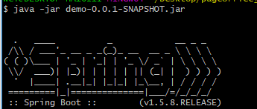
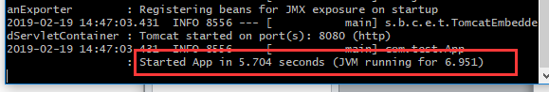

- 访问http://localhost:8080/poserver.zz， 如果看到PageOffice产品的欢迎信息即表示成功。
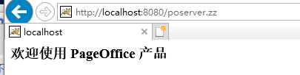

前端项目部署及运行：
---------------------------------------------------------------------------------------------------------------------------------
- 解压web1.zip。

- 用cd命令到web1目录下，运行：node server.js。
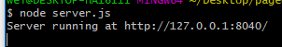

- 访问：http://localhost:8040/，如果看到“待办文件列表”页面即表示成功。
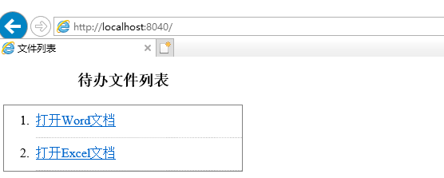

- 点击“待办文件列表”页面下面的超链接，查看PageOffice打开文件的效果

如果提示注册，请使用专业版试用序列号：V541A-Y7PD-C6J1-4TPFH。

